ФЕДЕРАЛЬНОЕ ГОСУДАРСТВЕННОЕ АВТОНОМНОЕ ОБРАЗОВАТЕЛЬНОЕ УЧРЕЖДЕНИЕ ВЫСШЕГО ОБРАЗОВАНИЯ
«Национальный исследовательский университет ИТМО»

ФАКУЛЬТЕТ ПРОГРАММНОЙ ИНЖЕНЕРИИ И КОМПЬЮТЕРНОЙ ТЕХНИКИ

Отчет
по лабораторной работе №1
«Основные команды ОС семейства UNIX»
по дисциплине «Основы профессиональной деятельности»
Вариант №24327

Выполнил:
Девятых Павел
Леонидович
Группа №P3110
Проверил:
Остапенко Иван
Вадимович
Преподаватель практики

Оглавление
Задание 1 3
Задание 2 5
Задание 3 6
Итоговое дерево файлов после выполнения 3 задания 8
Задание 4 9
Задание 5 10
Заключение 11

Задание 1

Создать приведенное в варианте дерево каталогов и файлов с содержимым. В
качестве корня дерева использовать каталог lab0 своего домашнего каталога. Для
создания и навигации по дереву использовать команды: mkdir, echo, cat, touch, ls,
pwd, cd, more, cp, rm, rmdir, mv
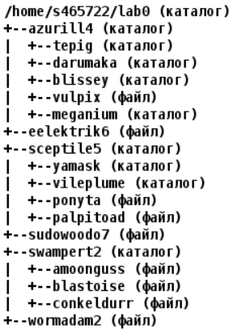
Рисунок 1 Дерево каталогов
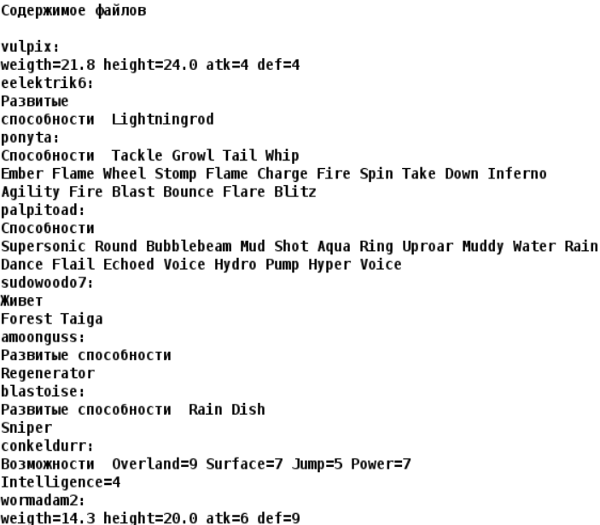
Рисунок 2 Содержимое файлов

#Создание директории lab0 и переход в неё
mkdir lab0
cd lab0
#Создаём папки, а также создаём файлы и заполняем их
mkdir azurill4; cd azurill4
mkdir tepig; mkdir darumaka; mkdir blissey; touch vulpix; mkdir meganium
cd ..
touch eelektrik6
mkdir sceptile5; cd sceptile5
mkdir yamask; mkdir vileplume; touch ponyta; touch palpitoad;
cd ..
touch sudowoodo7
mkdir swampert2; cd swampert2;
touch amoonguss; touch blastoise; touch conkeldurr;
cd ..
touch wormadam2

echo "weigth=21.8 height=24.0 atk=4 def=4" >> azurill4/vulpix
echo -e "Развитые\nспособности Lightningrod" >> eelektrik6
echo -e "Способности Tackle Growl Tail Whip\nEmber Flame Wheel Stomp Flame Charge Fire Spin Take Down Inferno\nAgility Fire Blast Bounce Flare Blitz" >> sceptile5/ponyta
echo -e "Способности\nSupersonic Round Bubblebeam Mud Shot Aqua Ring Uproar Muddy Water Rain\nDance Flail Echoed Voice Hydro Pump Hyper Voice" >> sceptile5/palpitoad
echo -e "Живет\nForest Taiga" >> sudowoodo7
echo -e "Развитые способности\nRegenerator" >> swampert2/amoonguss
echo -e "Развитые способности Rain Dish\nSniper" >> swampert2/blastoise
echo -e "Возможности Overland=9 Surface=7 Jump=5 Power=7\nIntelligence=4" >> swampert2/conkeldurr
echo "weigth=14.3 height=20.0 atk=6 def=9" >> wormadam2

Задание 2
Установить согласно заданию права на файлы и каталоги при помощи команды
chmod, используя различные способы указания прав.
- Azurill4: права 571
chmod 571 azurill4
- tepig: права 337
chmod 337 azurill4/tepig
- darumaka: владелец должен читать директорию и переходить в нее; группа-владелец должна записывать директорию; остальные пользователи должны читать директорию
chmod u-w,g-rx,g+w,o-x azurill4/darumaka
- blissey: права 770
chmod 770 azurill4/blissey
- vulpix: права 640
chmod 640 azurill4/vulpix
- meganium: права 511
chmod 511 azurill4/meganium
- eelektrik6: права 440
chmod 440 eelektrik6
- sceptile5: владелец должен записывать директорию и переходить в нее; группа-владелец должна только переходить в директорию; остальные пользователи должны записывать директорию
chmod u-r,g-r,o-x,o-r,o+w sceptile5
- yamask: владелец должен читать, записывать директорию и переходить в нее; группа-владелец должна читать директорию и переходить в нее; остальные пользователи должны записывать директорию
chmod o-rx,o+w sceptile5/yamask
- vileplume: права 330
chmod 330 sceptile5/vileplume
- ponyta: права 666
chmod 666 sceptile5/ponyta
- palpitoad: владелец должен читать и записывать файл; группа-владелец должна читать файл; остальные пользователи должны не иметь никаких прав
chmod o-r sceptile5/palpitoad
- sudowoodo7: владелец должен читать и записывать файл; группа-владелец должна читать файл; остальные пользователи должны не иметь никаких прав
chmod o-r sudowoodo7
- swampert2: -wxrwxr-x
chmod 375 swampert2
- amoonguss: rw--w-r--
chmod 624 swampert2/amoonguss
- blastoise: права 664
chmod 664 swampert2/blastoise
- conkeldurr: права 640
chmod 640 swampert2/conkeldurr
- wormadam2: владелец должен читать и записывать файл; группа-владелец должна записывать файл; остальные пользователи должны не иметь никаких прав
chmod g-r,g+w,o-r wormadam2

Задание 3
Скопировать часть дерева и создать ссылки внутри дерева согласно заданию, при помощи команд cp и ln, а также команды cat и перенаправления ввода-вывода.
- cоздать символическую ссылку для файла wormadam2 с именем lab0/swampert2/conkeldurrwormadam
ln -s wormadam2 swampert2/conkeldurrwormadam
- скопировать содержимое файла wormadam2 в новый файл lab0/sceptile5/ponytawormadam
cp wormadam2 sceptile5/ponytawormadam
- объеденить содержимое файлов lab0/swampert2/amoonguss, lab0/swampert2/conkeldurr, в новый файл lab0/eelektrik6_15
cat swampert2/amoonguss swampert2/conkeldurr > eelektrik6_15
- создать символическую ссылку c именем Copy_13 на директорию swampert2 в каталоге lab0
ln -s swampert2 Copy_13
- cоздать жесткую ссылку для файла wormadam2 с именем lab0/azurill4/vulpixwormadam
ln wormadam2 azurill4/vulpixwormadam
# Команда выдаст ошибку, т.к. у директории azurill4
# Нет права на запись (571)
# Выдаем необходимые права и убираем их после выполнения
chmod u+w azurill4; ln wormadam2 azurill4/vulpixwormadam; chmod u-w azurill4
- скопировать рекурсивно директорию azurill4 в директорию lab0/azurill4/meganium
cp -R azurill4 sceptile5; mv sceptile5/azurill4 azurill4/meganium
# Команда выдаст ошибку, т.к. у директории azurill4
# нет права на запись (571)
# Команда выдаст ошибку, т.к. у директории azurill4/meganium
# нет права на запись (511)
# Команда выдаст ошибку, т.к. у директории azurill4/tepig
# нет права на чтение (337)
# Выдаем необходимые права и убираем их после копирование
chmod u+w azurill4; chmod u+w azurill4/meganium; chmod u+r azurill4/tepig
cp -R azurill4 sceptile5; mv sceptile5/azurill4 azurill4/meganium
chmod u-w azurill4; chmod u-w azurill4/meganium; chmod u-r azurill4/tepig
- скопировать файл sudowoodo7 в директорию lab0/sceptile5/vileplume
cp sudowoodo7 sceptile5/vileplume

Итоговое дерево файлов после выполнения 3 задания
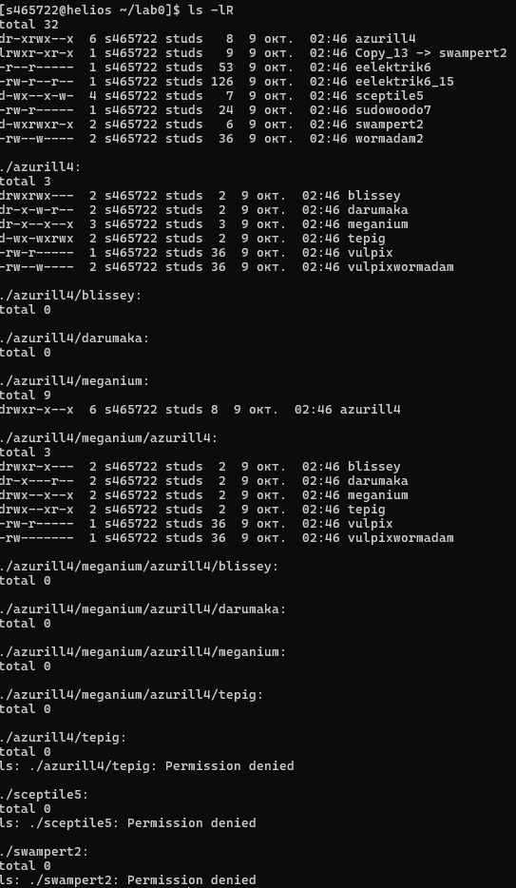
Рисунок 3Итоговое дерево файлов, после выполнения 3 задания

Задание 4

Используя команды cat, wc, ls, head, tail, echo, sort, grep выполнить в соответствии с
вариантом задания поиск и фильтрацию файлов, каталогов и содержащихся в них
данных.
4.1 Рекурсивно подсчитать количество символов содержимого файлов из директории lab0, имя которых заканчивается на 'e', отсортировать вывод по увеличению количества, ошибки доступа не подавлять и не перенаправлять
wc -m `echo *e */*e */*/*e` | sort | head -n-1
4.2 Вывести три первых элемента рекурсивного списка имен и атрибутов файлов в директории lab0, список отсортировать по убыванию даты модификации файла, ошибки доступа перенаправить в файл в директории /tmp
ls -Rl 2>/tmp/s465722 |grep "^-" | sort -r -nk6 -k7 | head -3
4.3 Рекурсивно вывести содержимое файлов из директории lab0, имя которых начинается на 'b', строки отсортировать по имени z->a, ошибки доступа не подавлять и не перенаправлять
cat b* */b* */*/b* | sort -r
4.4 Вывести два первых элемента рекурсивного списка имен и атрибутов файлов в директории lab0, содержащих строку "do", список отсортировать по возрастанию количества жестких ссылок, ошибки доступа не подавлять и не перенаправлять
ls -lR ./ | grep '^-' | grep 'do' | head -2 | sort -k2
4.5 Вывести список имен и атрибутов файлов в директории sceptile5, список отсортировать по имени z->a, подавить вывод ошибок доступа
ls -l sceptile5 2>/dev/null | grep "^-" | sort -r
4.6 Вывести содержимое файлов с номерами строк в директории sceptile5, оставить только строки, заканчивающиеся на 'r', регистр символов игнорировать, добавить вывод ошибок доступа в стандартный поток вывода
cat -n sceptile5/* | grep -E '(r|R)$' 2>&1

Задание 5
Выполнить удаление файлов и каталогов при помощи команд rm и rmdir согласно варианту задания.
5.1 Удалить файл eelektrik6
rm -f eelektrik6
5.2 Удалить файл lab0/azurill4/vulpix
# Потребует изменения прав доступа записи для azurill4
# chmod u+w azurill4
chmod u+w azurill4
rm -f ./azurill4/vulpix
5.3 удалить символические ссылки lab0/swampert2/conkeldurrwormad*
rm -f ./swampert2/conkeldurrwormad*
5.4 удалить жесткие ссылки lab0/azurill4/vulpixwormad*
rm -f ./azurill4/vulpixwormad*
5.5 Удалить директорию sceptile5
# Потребует изменения прав доступа чтения для sceptile5 и sceptile5/vileplume
# chmod u+r sceptile5/vileplume; chmod u+r sceptile5;
chmod u+r sceptile5/vileplume; chmod u+r sceptile5;
rm -r sceptile5
5.6 Удалить директорию lab0/azurill4/tepig
# Потребует изменения прав доступа чтения для azurill4/tepig
# chmod u+r azurill4/tepig
chmod u+r azurill4/tepig
rm -r ./azurill4/tepig

Заключение
В ходе выполнения данной лабораторной работы я познакомился с несколькими командами и принципами их использования для написания скриптов bash, изучил работу с правами доступа, создание символических и жёстких ссылок, копирование и перемещение файлов и каталогов.

